HƯỚNG DẪN KẾT NỐI WIFI
Bước 1: Setup Wifi
Cắm cái của nợ này vô máy
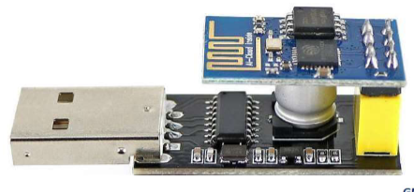
Sau đó tắt all Wifi khác bằng cách vô Search -> View Network Connections và tắt mọi cái ko liên quan tới wifi bằng chuột phải -> Disable
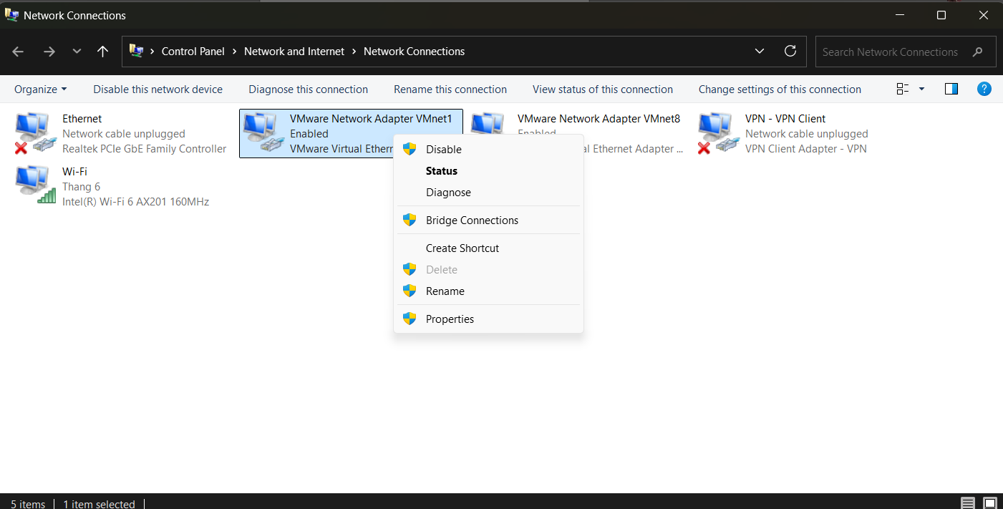
Connect với wifi tên là Giao_tiep_ngoai_vi, pass: pqtri2002
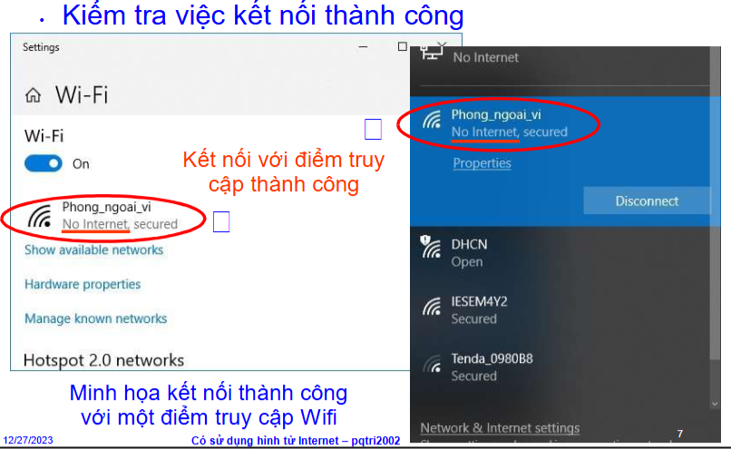
Sau đó chuột phải vào wifi -> Properties rồi làm như hình
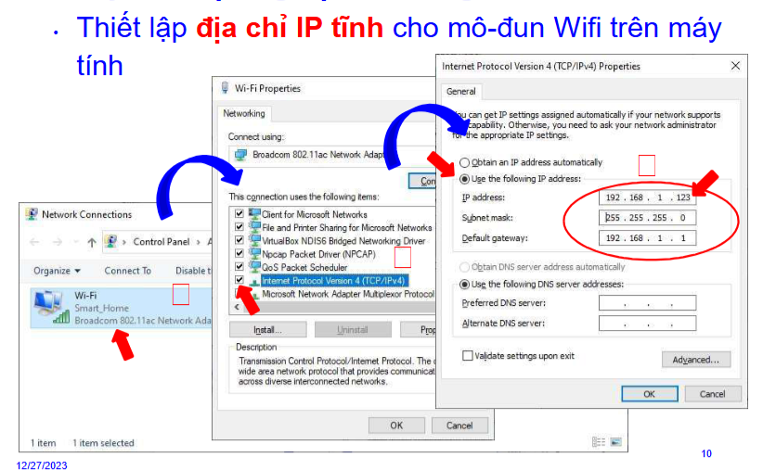
Bước 2: Setup ESP
Bật phần mềm ESP User Program lên và làm theo các bước sau: (nhớ đọc kĩ phần lưu ý ở dưới trước khi làm)
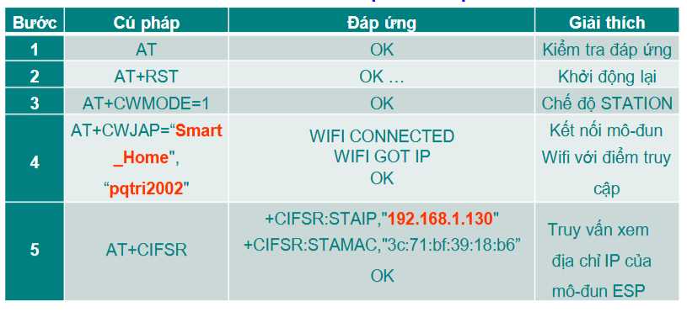
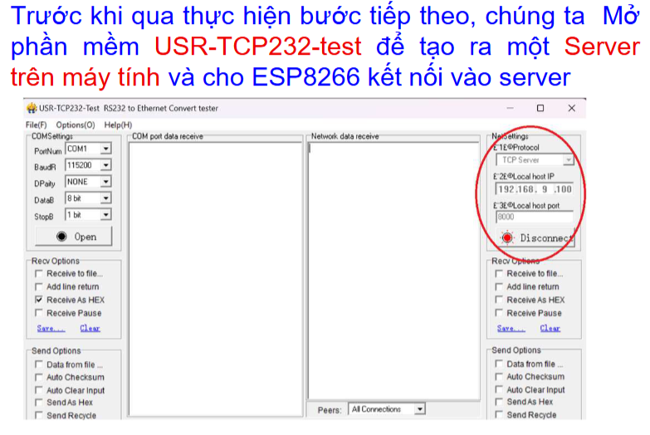
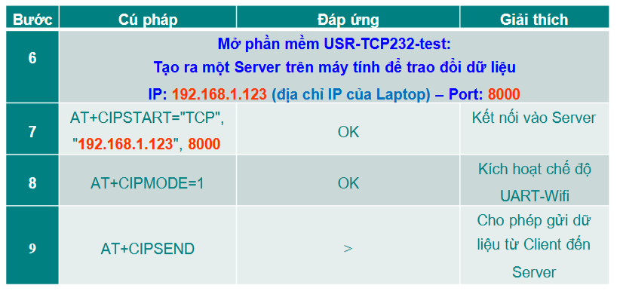
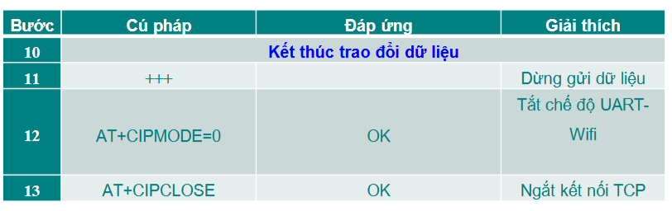
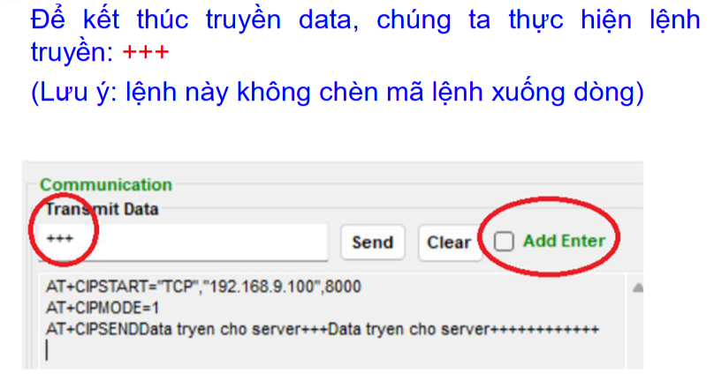
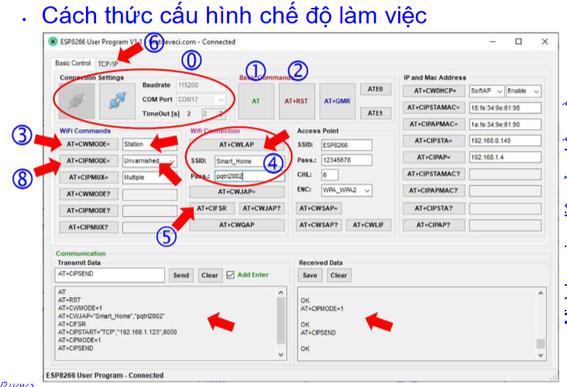
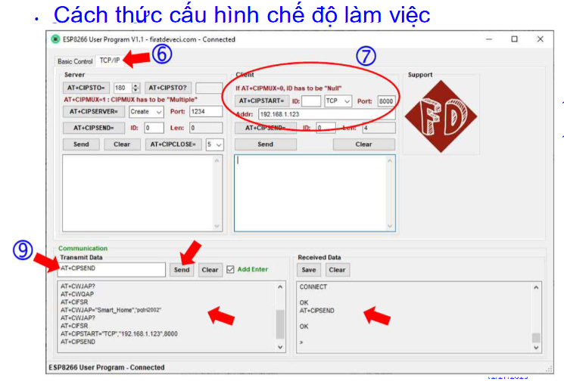
LƯU Ý:
- ở (4), gõ tên wifi đã connect ở bước 1 và pass vào ô SSID và Pass ở Wifi Connection rồi mới click ô AT+CWJAP=
- Ở (5) – CIFSR, hãy xem nó trả về gì
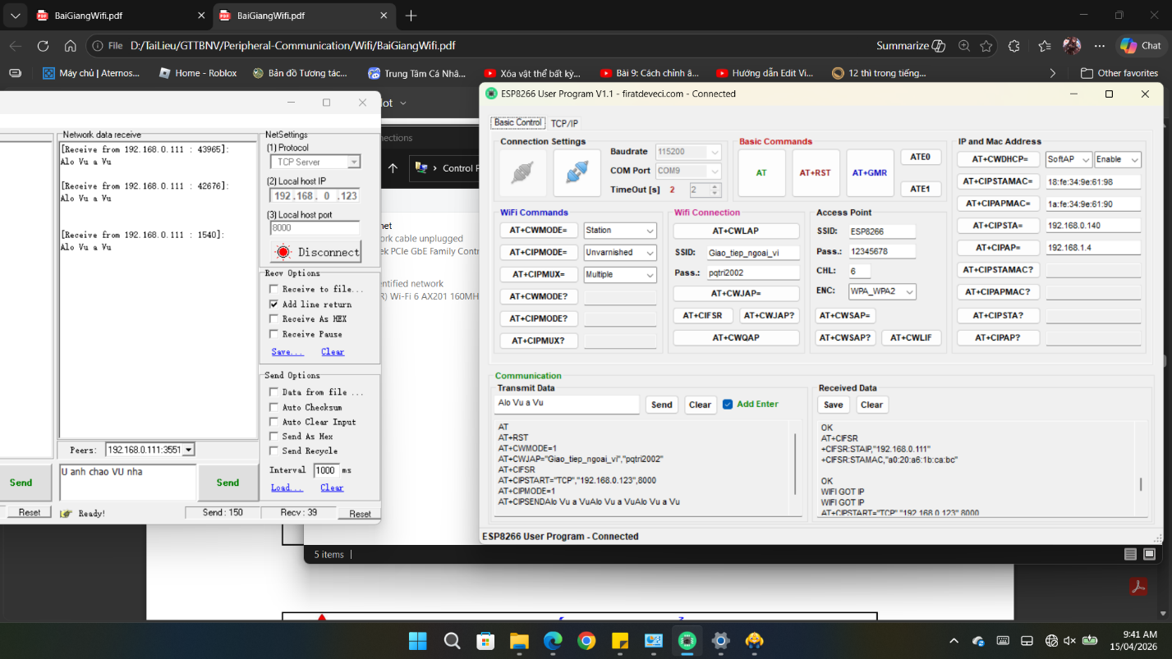
Ở đây nó trả về 0.111, vậy thì ta tiến hành như sau:
Đầu tiên, chỉnh lại IP tĩnh của Wifi đã chỉnh ở bước 1 lại thành 0.x giống của 0.111
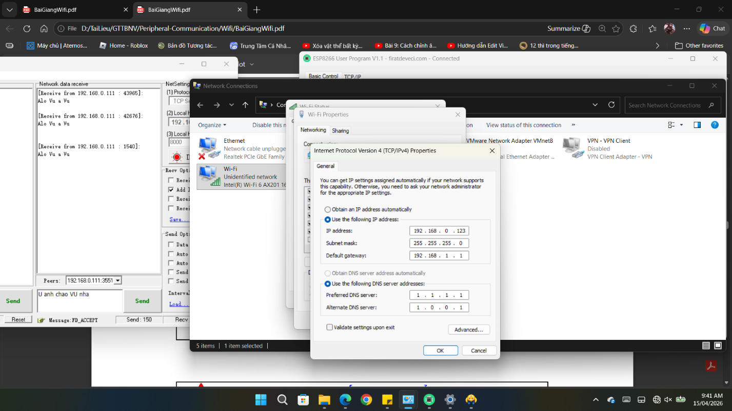
Sau đó, ta vô Propreties của Wifi
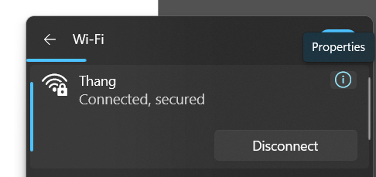
Ấn vào edit của IP assignment:
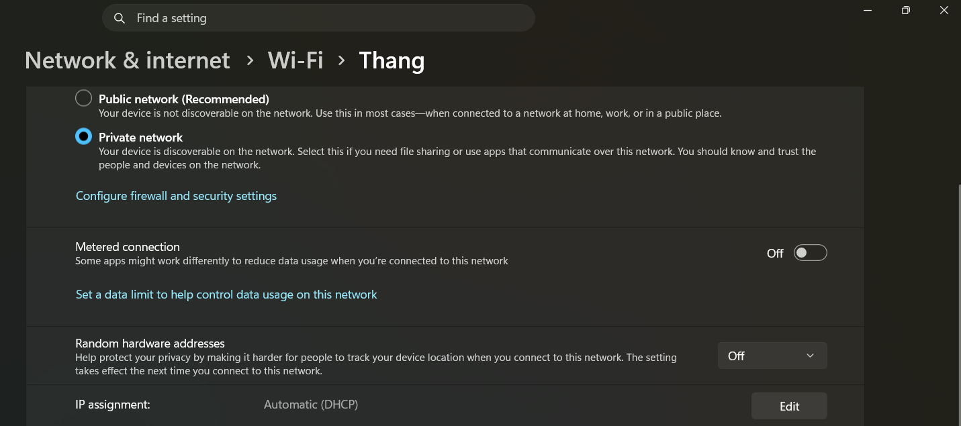
Và set up IP address như kết quả nãy trả về 0.111 và mask
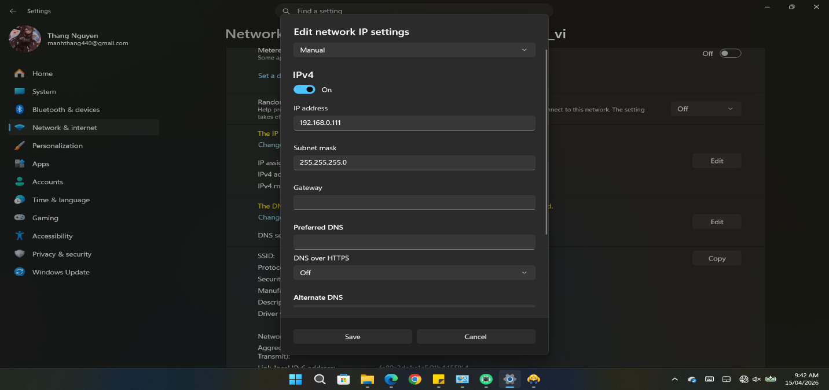
Cuối cùng làm tiếp tới (7), phần Addr của Client ta gõ địa chỉ IP tĩnh khi nãy ta đã set của Wifi
Vd: 192.168.0.123
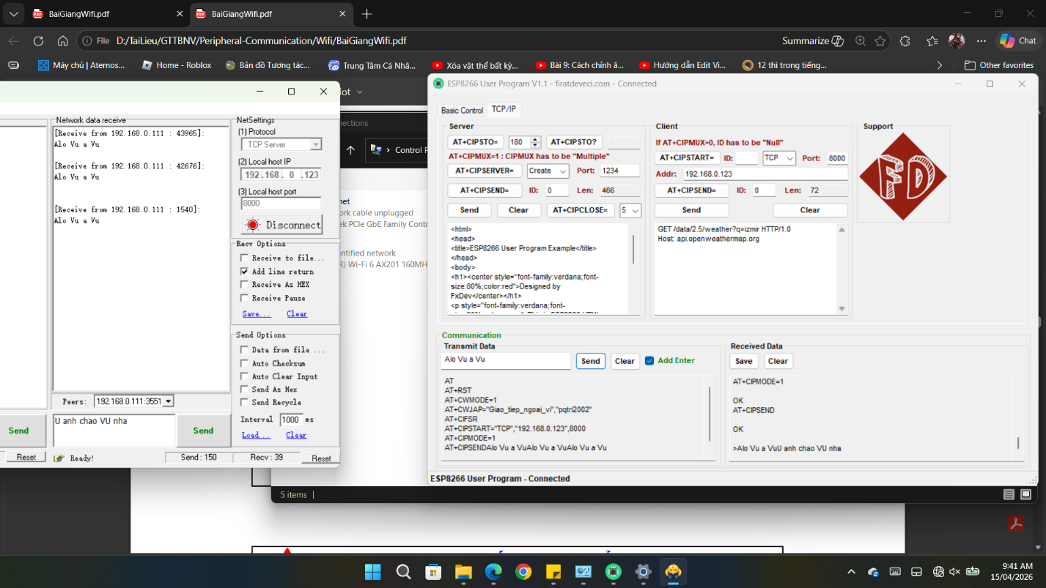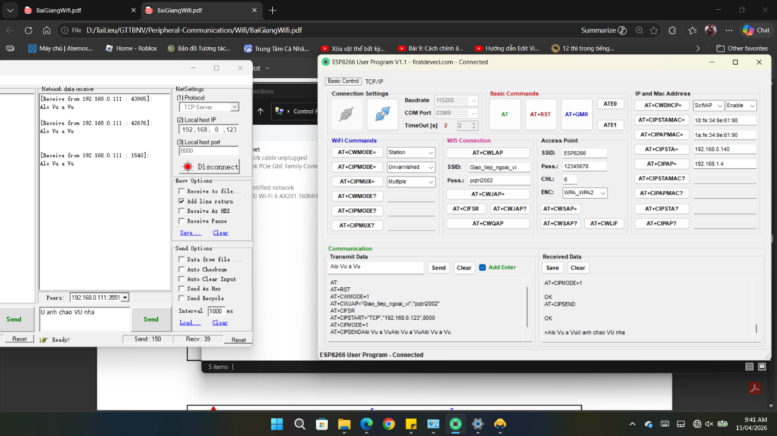
- Cuối cùng, khi làm các bước dính tới MODE như (3), nhớ chỉnh mode cho đúng bằng cách là nhấn vào cái ô kế bên nó, chọn chế độ tương đương
Vd: ở (3), AT+CWMODE=1 để có đc kq này phải ấn vào chọn Station
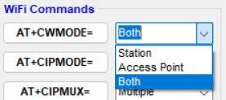
Proteus: làm xong các bước setup thì cho COM trong proteus là COM đc cắm và connect th
Kit: tà đạo ma giáo đi

